Národní technické muzeum na letní sezónu opět zpřístupní největší státní sbírku kolejových vozidel u nás

Národní technické muzeum již po třetí na letní sezónu zpřístupňuje pro zájemce o železniční historii Železniční depozitář v Chomutově. Od 30. března do 28. října po čtyři dny v týdnu si mohou návštěvníci v autentickém prostředí bývalého lokomotivního depa prohlédnout na 100 kolejových vozidel ze sbírky NTM.

Železniční depozitář Národního technického muzea v Chomutově již několik let láká množství návštěvníků. Letos bude možné navštívit depozitář od 30. března do 28. října po čtyři dny v týdnu, tedy od čtvrtka do neděle a také o státních svátcích.

Generální ředitel NTM Karel Ksandr uvedl: „Největší státní sbírku kolejových vozidel u nás uloženou v Železničním depozitáři Národního technického muzea v Chomutově si loni přišlo prohlédnout přes 11 tisíc osob. Je krásné vidět, jak stovka lokomotiv, vozů, drezín atd. budí nadšení u velkých i malých návštěvníků. Velice mne mimořádný zájem veřejnosti o železniční sbírku Národního technického muzea i o historii železniční dopravy jako takové těší.“

V areálu bývalého lokomotivního depa Chomutov se nachází většina historických kolejových vozidel ze sbírky Národního technického muzea, která je nejrozsáhlejší státní železniční sbírkou u nás. Sbírka ve své celistvosti dokumentuje technický vývoj kolejových vozidel od druhé poloviny 19. století do současnosti.

Nachází se zde stovka kolejových vozidel různých druhů i rozchodů. Mezi nimi se těší velkému zájmu parní lokomotivy v čele s nejstarším exponátem – lokomotivou 322.302 „Donnersberg“ z roku 1870. K vidění je zde i oblíbený „Albatros“ 498.106, držitel československého rychlostního rekordu z roku 1964. Za pozornost stojí další salonní, osobní i motorové vozy, elektrické a motorové lokomotivy, historické drezíny, ale i vozidla, která donedávna sloužila v pravidelném provozu u Českých drah. Ze salonních vozů je skvostem ten z roku 1906 vyrobený pro barona Adolpha Rothschilda Aza 1-0085, provoz na místních drahách dokumentuje např. vystavená parní lokomotiva „Kafemlejnek“. Z lokomotiv nedávné doby je zajímavá dieselelektrická lokomotiva 753.016-5 (T 478.3016) zvaná „Brejlovec“, vyráběná v letech 1968-1977, která je v majetku Českých drah.

I v letošním roce se uskuteční několik doprovodných akcí ve spolupráci s Českými drahami. Tradiční jízda historického vlaku „Z muzea do muzea“ na trase Lužná-Chomutov proběhne letos v sobotu 24. srpna. Více informací o akcích naleznete na www.cdmuzeum.cz a www.ntm.cz.

Železniční depozitář NTM Chomutov
Otevírací doba: 30.3.-28 10.2018:
čtyři dny v týdnu, čtvrtek až neděle a státní svátky
od 9.00 do 17.00 hod.

Železniční depozitář Národního technického muzea se nachází v sousedství areálu depa Českých drah v Chomutově. Přístup je možný z Černovické ulice.
GPS 50.456744, 13.391115
www.muzeum-chomutov.cz

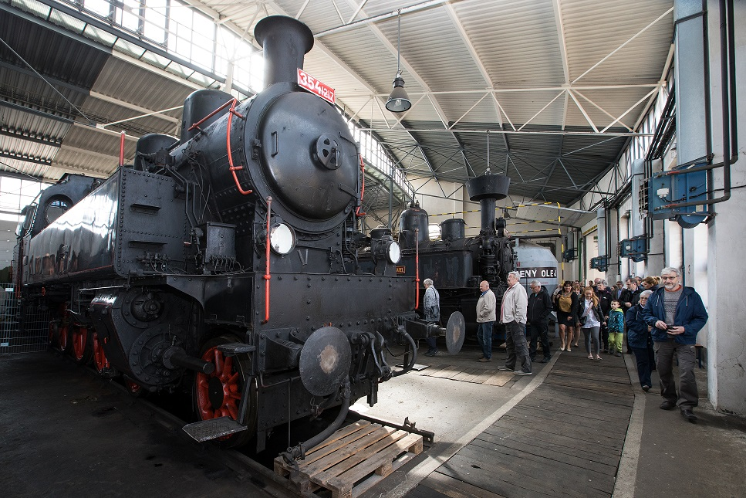

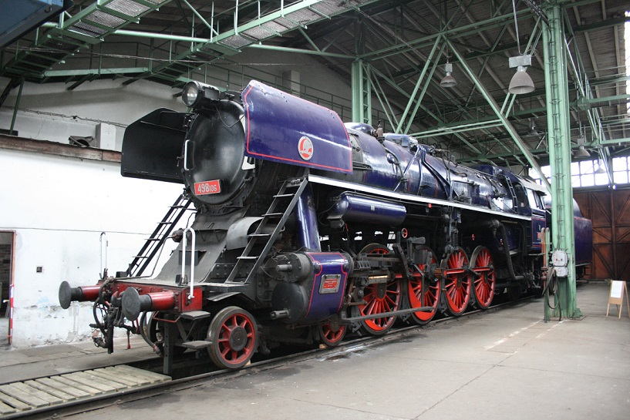
Mgr. Adam Dušek
Vedoucí Odboru PR a práce s veřejností
Email: adam.dusek@ntm.cz
Mob: +420 774 426 828
Národní technické muzeum
Kostelní 42, 170 00, Praha 7

